HƯỚNG DẪN CÀI ĐẶT SPSS TRÊN MÁY TÍNH
Bước 1: Trước tiên các bạn cần Download phần mềm tại đây về cài đặt. Tùy theo máy tính của bạn dùng hệ điều hành 32bit hay 64 bit, mà bạn có thể tải version về cho phù hợp nhé. Download SPSS
Bước 2: Sau khi tải về, các bạn tiến hành giải nén bằng cách nhấn chuột phải vào tệp và chọn Extract Here, chúng ta sẽ được thư mục tương ứng.
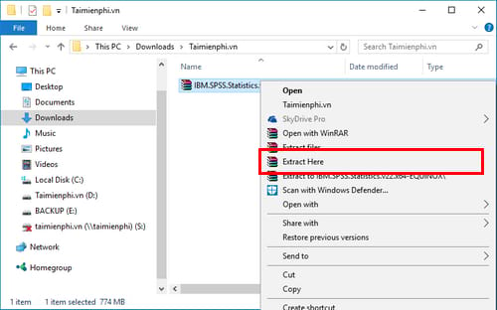
Bước 3: Vào thư mục mà bạn vừa giải nén, các bạn nhấp đúp chay file SPSS_Statistics_22_win64 để cài đặt chương trình (nhớ ngắt kết nối internet khi cài đặt nhé).
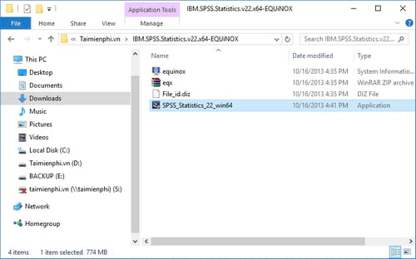
Bước 5: Sau khi phần mềm tự động giải nén, các bạn nhấn thực hiện các thao tác cài đặt SPSS như các hình sau đây.
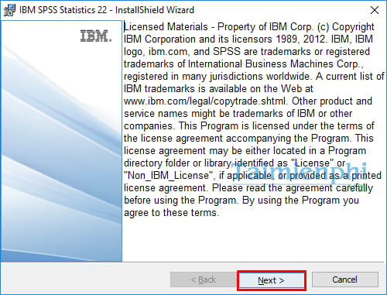
Nhấn Next

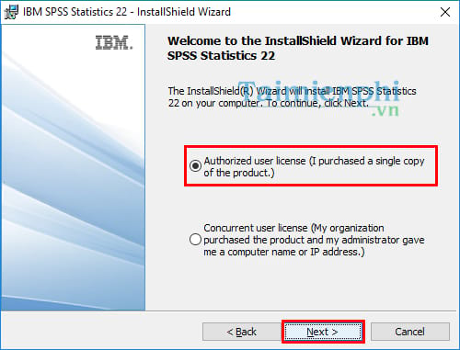
Để lựa chọn mặc định và nhấn Next
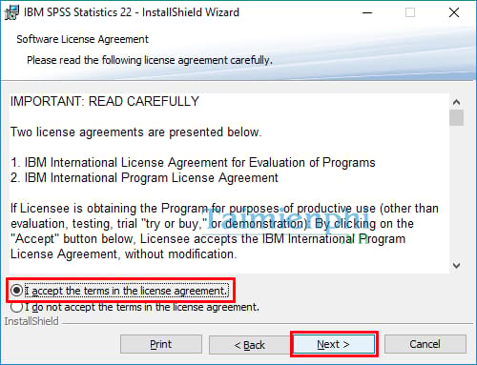
Lựa chọn I accept the terms in the license agreement và nhấn Next
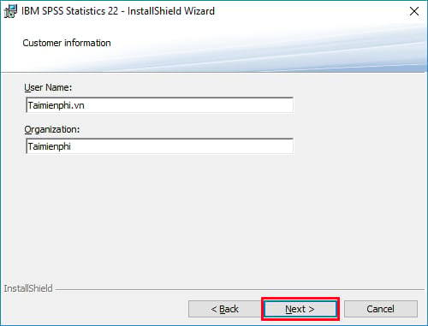
Nhập tên người dùng và đơn vị của bạn vào các trường yêu cầu rồi nhấn Next
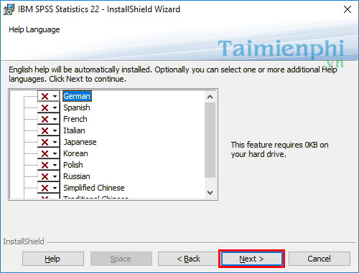
Lựa chọn gói ngôn ngữ bạn muốn sử dụng và nhấn Next. Theo mặc định tiếng Anh sẽ được tự động cài đặt.
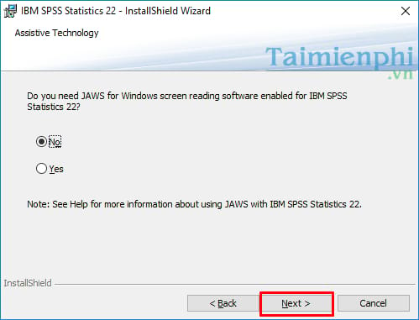
Nhấn Next ở lựa chọn tiếp theo
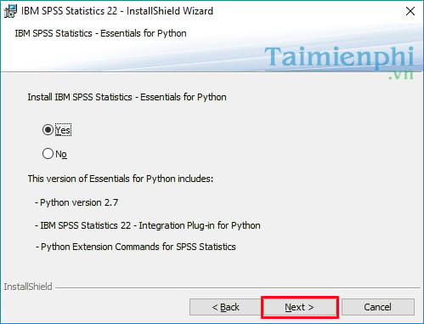
Tiếp tục nhấn Next
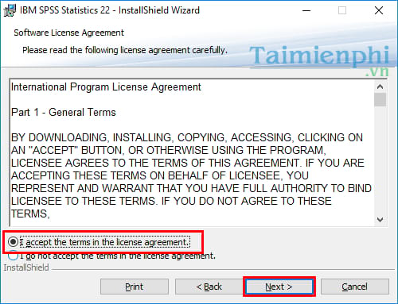
Lựa chọn I accept the terms in the license agreement và nhấn Next
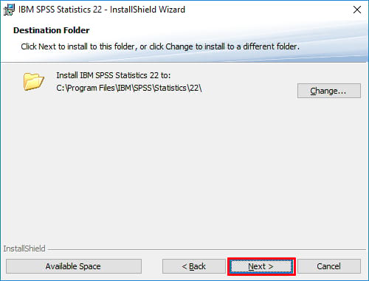
Nhấn Next để chấp nhận lựa cài đặt phần mềm SPSS theo đường dẫn mặc định.
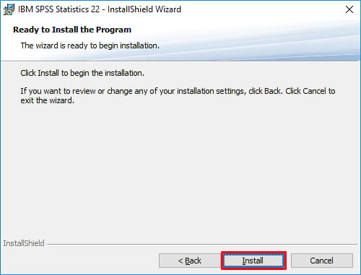
Nhấn Install
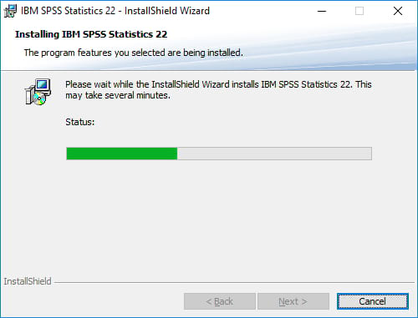
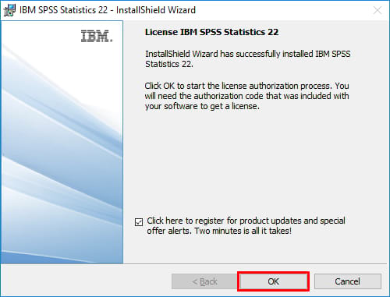
Nhấn OK để kết thúc tiến trình cài đặt SPSS trên máy tính.
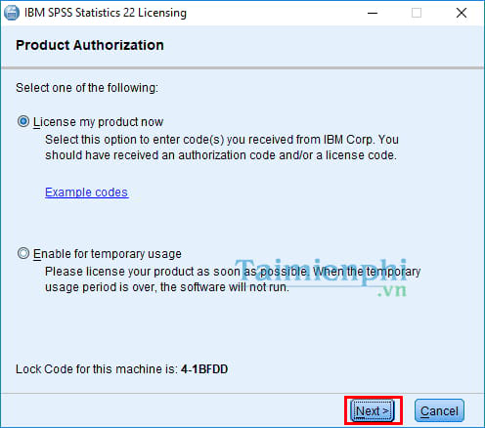
Lựa chọn License my product now và nhấn Next
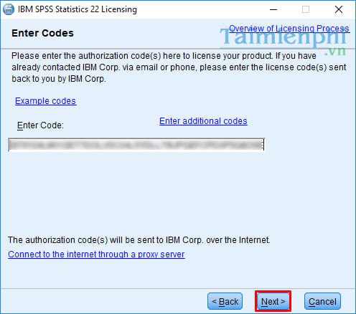
Nhập key bản quyền và nhấn Next
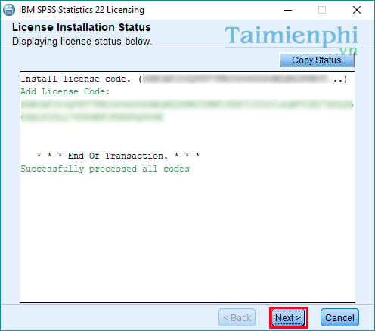
Nhấn Next
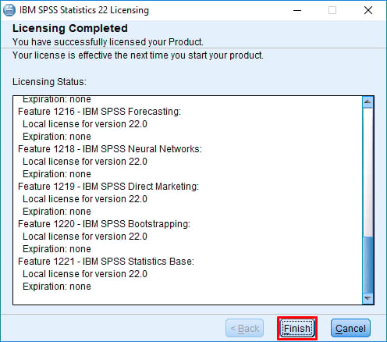
Finish để hoàn tất
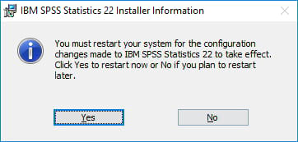
Nhấn Yes để khởi động lại máy tính sau khi cài đặt phần mềm
Sau khi hoàn tất việc cài đặt SPSS trên máy tính, các bạn khởi động phần mềm và tiến hành sử dụng.

